元気に営業中！

いたします。

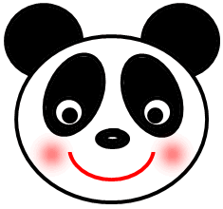

通常営業